VÝSTAVA RUČNÍ MALBY

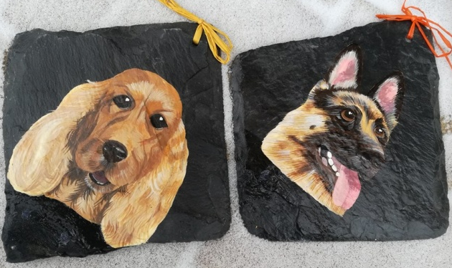
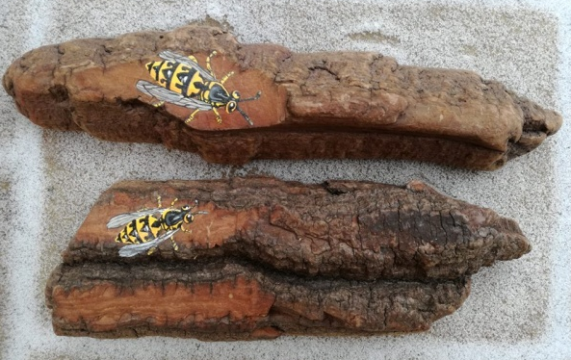

Výstava obrazů - akvarely a olejomalby na plátně,
malba na břidlici a kůře
z dílny paní Veroniky Srdýnkové z Červené Lhoty

6.4. - 30.6. 2019
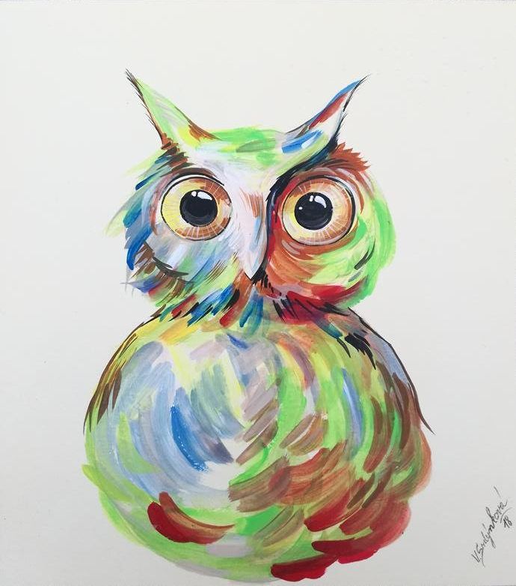

Výstava je částečně prodejní.
Černá věž Drahanovice

Otevřeno: sobota, neděle – 10-12, 13-17 hodin

